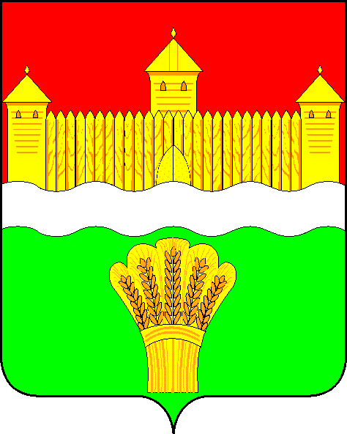
КЕМЕРОВСКАЯ ОБЛАСТЬ - КУЗБАСС
СОВЕТ НАРОДНЫХ ДЕПУТАТОВ
КЕМЕРОВСКОГО МУНИЦИПАЛЬНОГО ОКРУГА
ПЕРВОГО СОЗЫВА

СЕССИЯ № 18

Решение

от «28» января 2021 г. № 319
г. Кемерово

Об исполнении показателей эффективности деятельности органов местного самоуправления Кемеровского муниципального округа в 2019 году

Заслушав информацию начальника отдела планирования и экономики управления экономического развития и перспективного планирования об исполнении показателей эффективности деятельности органов местного самоуправления Кемеровского муниципального округа в 2019 году, руководствуясь ст. 27 Устава Кемеровского муниципального округа, Совет народных депутатов Кемеровского муниципального округа

РЕШИЛ:

1. Информацию начальника отдела планирования и экономики управления экономического развития и перспективного планирования об исполнении показателей эффективности деятельности органов местного самоуправления Кемеровского муниципального округа в 2019 году принять к сведению.
2. Направить информацию начальника отдела планирования и экономики управления экономического развития и перспективного планирования о исполнении показателей эффективности деятельности органов местного самоуправления Кемеровского муниципального округа в 2019 году М.В. Коляденко, главе Кемеровского муниципального округа.
3. Опубликовать настоящее решение в газете «Заря» и разместить решение на официальном сайте Совета народных депутатов Кемеровского муниципального округа в сети «Интернет».
4. Настоящее решение вступает в силу со дня его принятия.
5. Контроль за исполнением решения возложить на Левина Д.Г. – председателя комитета по местному самоуправлению, правопорядку и связям с общественностью.

Председатель Совета народных депутатов
Кемеровского муниципального округа В.В. Харланович

